每日科普-海棠角
- 海棠角是一种建筑装饰手法，常用于墙面、地面或家具的边角处理。它通过将两块材料以45度角切割后拼接，形成一个90度的转角，并在转角处留出一个小凹槽，既美观又能保护边角,类似于海棠花瓣的曲线，整体造型柔美，因此得名。
- 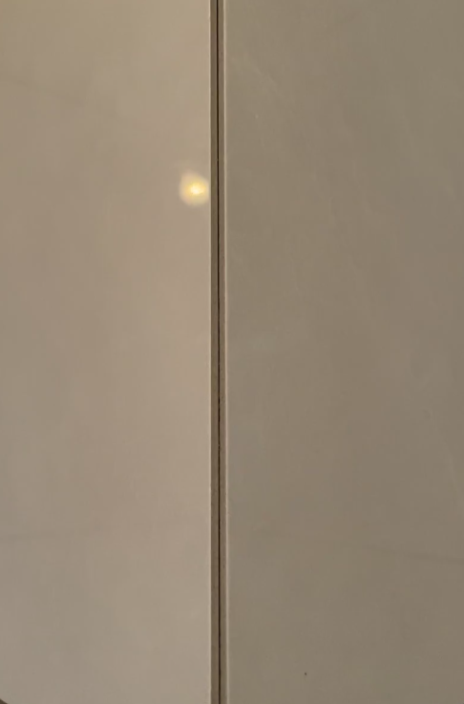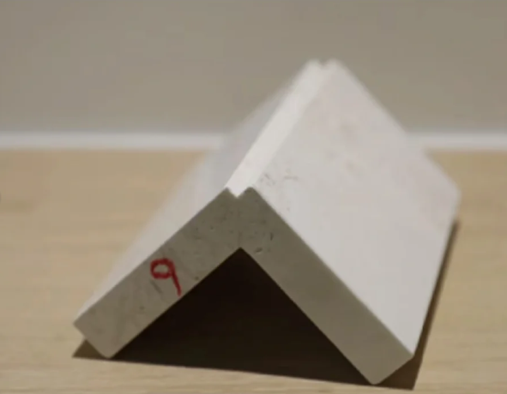

- 行内的说法叫:倒内角。所以如果泥工师傅听不懂“海棠角”这个说法直接跟师傅说:倒内角，留2mm。他就秒懂了

- 为什么要切海棠角呢？
- 不准备装阳角条，如果不切的话，两块瓷砖90度相接的地方很脆弱，很容易崩瓷，后期也不好做美缝。
- 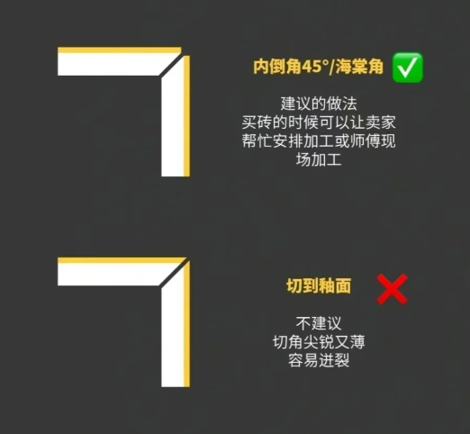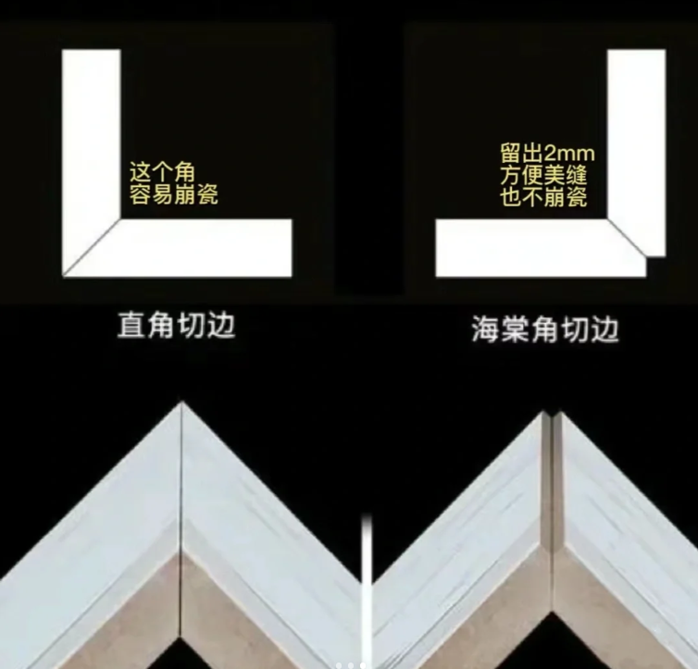

- 那海棠角谁来切呢？
- 一是可以让瓷砖商家帮你加工，一般是需要收加工费的，有的商家为了成单也愿意免费帮你加工，这就要看你怎么谈了。
- 二则是让师傅现场加工，这个就比较考验师傅的手艺，而且有的师傅收费有的师傅不收费，这个也需要自己提前谈好哦。
- 
 